Nome: Stefany Batista De Lima Silva RA: 01201103

Sensor de temperatura

Descrição: Fio vermelho no 5 Volts – alimentação(positivo)

Fio preto no GND – terra (negativo)

Fio azul saída do sensor de temperatura(sensor de temperatura)

Placa Arduino UNO Sensor de temperatura 0,5 a 150 graus Celsius – LM35

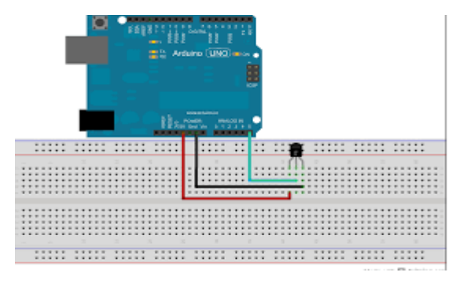

Programa Arduino

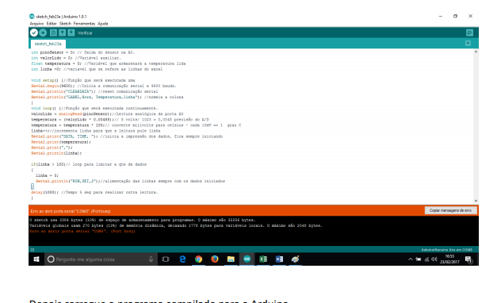

Código Limpo

int pinoSensor = 5;  
int valorLido = 0;  
float temperatura = 0;  
int linha = 0;  
  
void setup() {  
  Serial.begin(9600);  
  //Serial.println("CLEARDATA");  
 // Serial.println("LABEL, Hora, Temperatura, linha");  
}  
void loop() {  
  valorLido = analogRead(pinoSensor);  
  temperatura = (valorLido * 0.00488);  
  temperatura = temperatura * 100;  
  linha++;  
 // Serial.print("DATA, TIME, ");  
  Serial.print(temperatura);  
 // Serial.print(",");  
  Serial.println();  
  
  if(linha > 100)  
  {  
    linha = 0;  
    Serial.println("ROW,SET,2");  
  }  
  delay(1000);  
}

**Imagens da montagem do Sensor / Arduino**

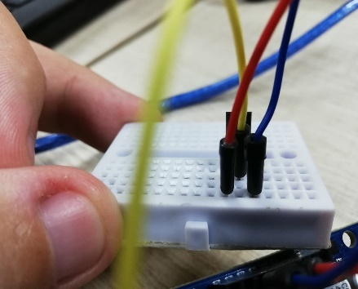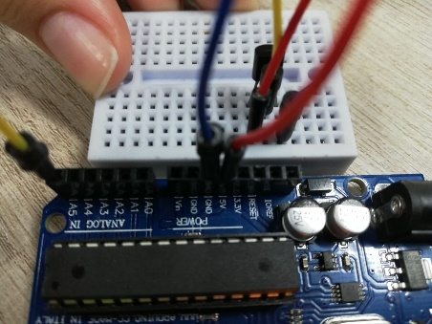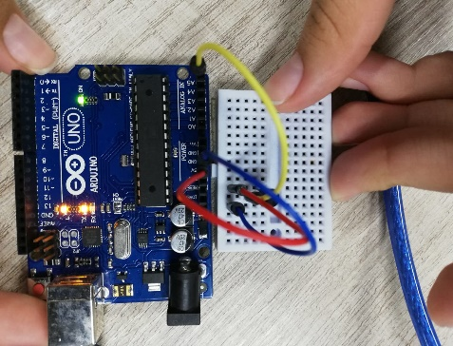

Sensor de Temperatura e umidade/ Montagem

Aviso importante: É necessário fazer uma identificação da porta.

Verifique e baixe DHT.zip (biblioteca).

<https://www.arduinoecia.com.br/sensor-de-umidade-e-temperatura-dht11/>

documento- Arduino

colocar na pasta s

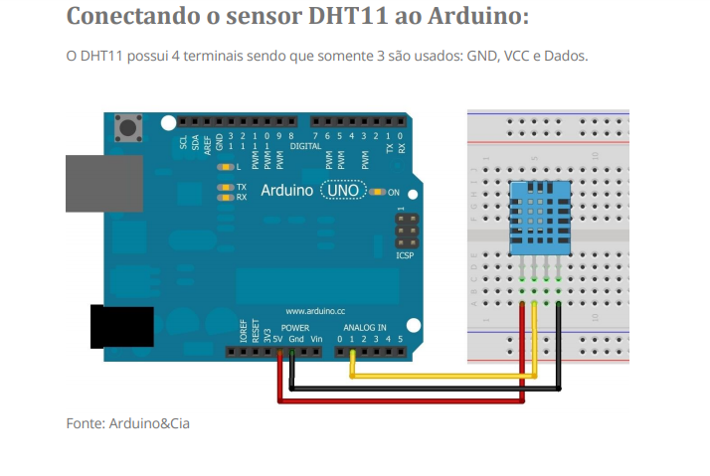

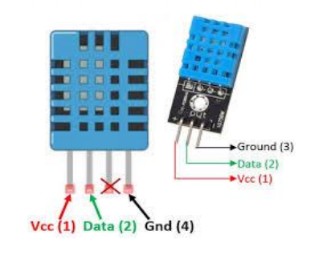

Código Limpo

#include <dht.h>

dht DHT;

uint32_t timer = 0;

void setup()

{

Serial.begin(9600);

}

void loop()

{

if(millis() - timer>= 2000)

{

DHT.read11(A1);

Serial.print(" UMIDADE ");

Serial.print(DHT.humidity);

Serial.println(" %");

Serial.print(" TEMPERATURA ");

Serial.print(DHT.temperature);

Serial.println(" Celsius");

timer = millis();

}

}

Sensor de Luminosidade

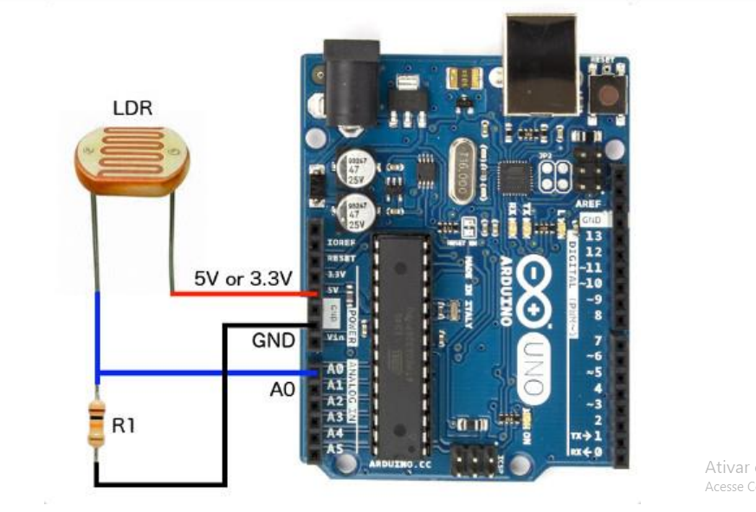 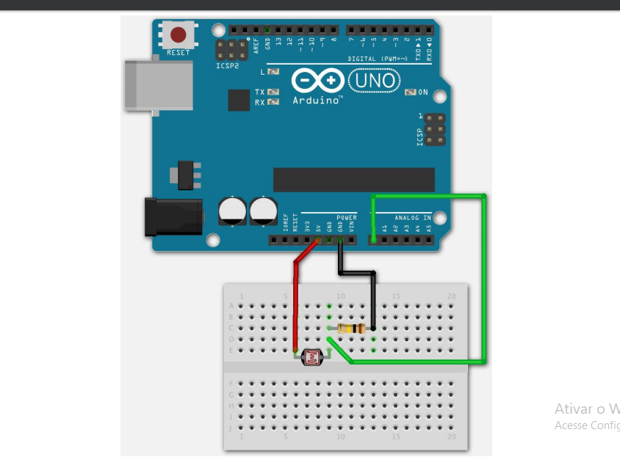

Requisito: resistor ele precisa ser conectado, o valor dele é de 10k, logo 10 mil

Codigo Limpo

int sensorPin = A0;

int sensorValue = 0;

void setup(){

Serial.begin(9600);

}

void loop(){

sensorValue = analogRead(sensorPin);

Serial.println(sensorValue);

}.

**Programa Arduino**

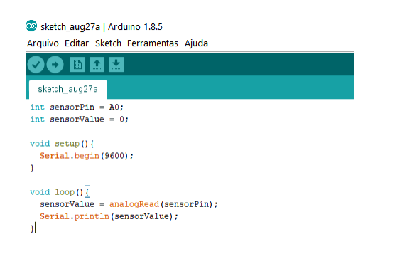

**Sensor Óptico** 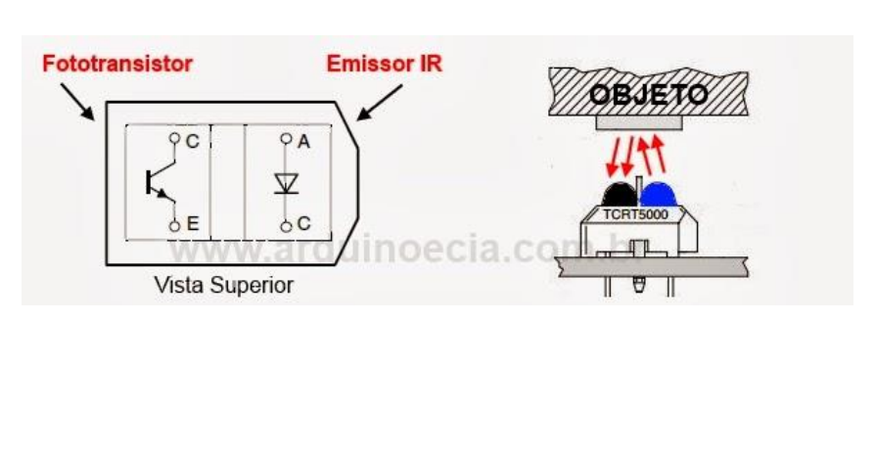

O sensor ópctico é um sensor de presença, logo objeto.

Esse sensor é usado detectar um objeto, se ele está ou não ausente.

Seu estado é binário 0 e 1.

O azul emite uma luz infravermelho para detectar o objeto, o preto captura essa luz.

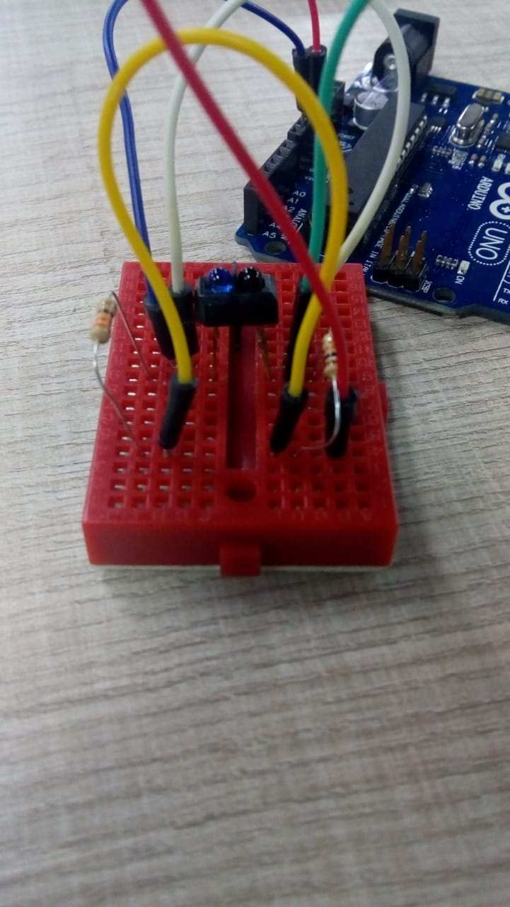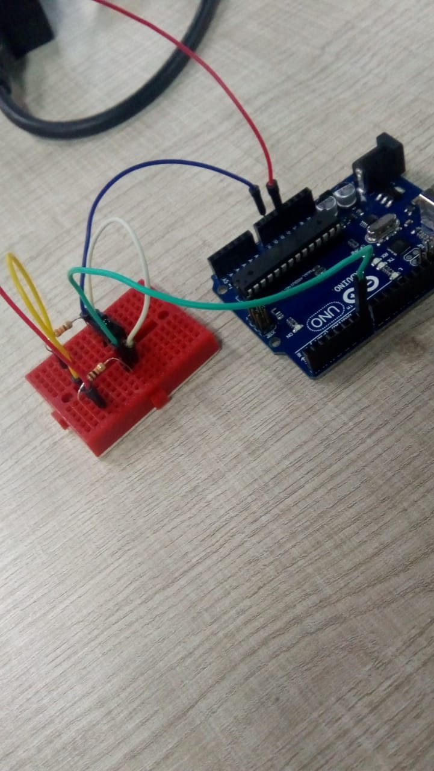

**Código Limpo**

int objeto = 0;

void setup()

{

pinMode(7, INPUT);

Serial.begin(9600);

}

void loop()

{

objeto = digitalRead(7);

if (objeto == 0)

{

Serial.println("Objeto : Detectado");

}

else {

Serial.println("Objeto : Ausente !");

}

}

**Resistores**

**Preto – colorido= 10k**

**Colorido= 330 Ohms**